ЗВІТ

про виконання лабораторної роботи № <9.2>

*«Впорядкування та бінарний пошук в масиві структур»*

з дисципліни

«Алгоритмізація та програмування»

студента групи ІК-11

< *Снігура Стефана Андрійовича* >

**Умова завдання:**

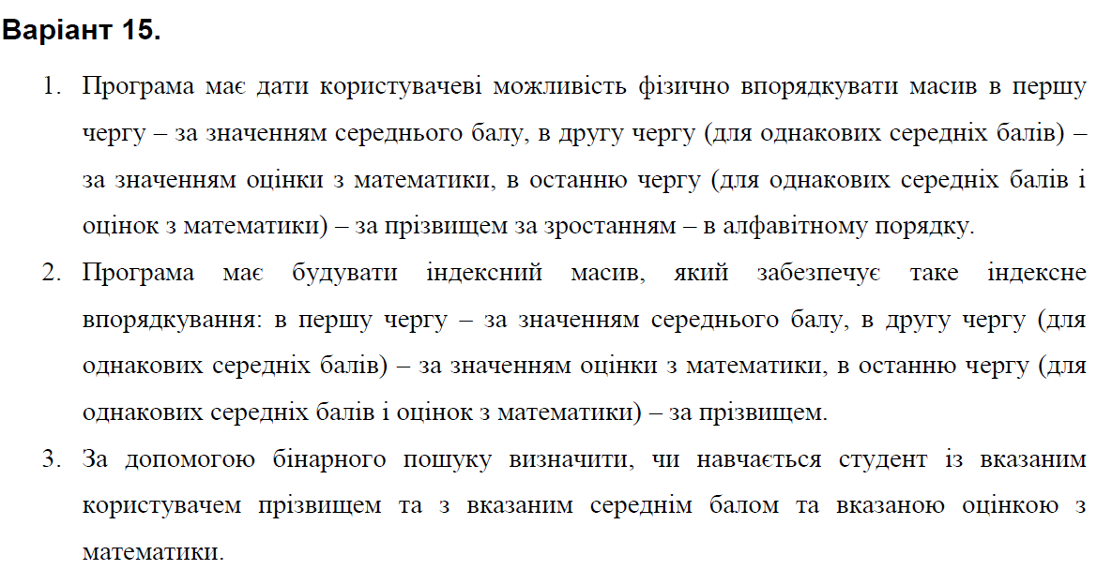

**Структурна схема програми :**

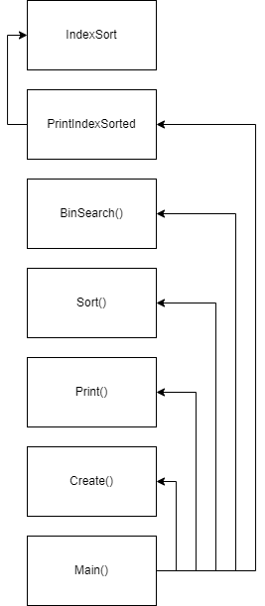

**Текст програми:**

#include <iostream>

#include <fstream>

#include <iomanip>

#include <string>

#include <Windows.h> // забезпечення відображення кирилиці

using namespace std;

enum Fahoviy { PROGRAMUVANNA, CHSLMETOD, PEDAGOGIKA };

string predmetStr[] = { "Програмування ", "Чисельні методи", "Педагогіка " };

struct Student

{

string prizv;

string kurs;

union

{

unsigned fizyka;

};

union

{

unsigned matematyka;

};

Fahoviy specialnist;

union

{

unsigned programuvanna;

unsigned chslmetod;

unsigned pedagogika;

};

};

void Create(Student* p, const int N);

void Print(Student* p, const int N);

void Sort(Student* p, const int N);

int BinSearch(Student* p, const int N, const string prizv, double MathG, double average);

int* IndexSort(Student* p, const int N);

void PrintIndexSorted(Student* p, int* I, const int N);

int main()

{ // забезпечення відображення кирилиці:

SetConsoleCP(1251); // встановлення сторінки win-cp1251 в потік вводу

SetConsoleOutputCP(1251); // встановлення сторінки win-cp1251 в потік виводу

int N;

cout << "Введіть кількість працівників N: "; cin >> N;

Student* p = new Student[N];

Fahoviy posada;

string prizv;

double proc, avg, MathG, average;

int found;

char filename[100];

int menuItem;

do {

cout << endl << endl << endl;

cout << "Виберіть дію:" << endl << endl;

cout << " [1] - введення даних з клавіатури" << endl;

cout << " [2] - вивід даних на екран" << endl;

cout << " [3] - фізичне впорядкування даних" << endl;

cout << " [4] - бінарний пошук студента за посадою та прізвищем" << endl;

cout << " [5] - індексне впорядкування та вивід даних" << endl;

cout << " [0] - вихід та завершення роботи програми" << endl << endl;

cout << "Введіть значення: "; cin >> menuItem;

cout << endl << endl << endl;

switch (menuItem)

{

case 1:

Create(p, N);

break;

case 2:

Print(p, N);

break;

case 3:

Sort(p, N);

break;

case 4:

cout << "Введіть ключі пошуку:" << endl;

cin.get(); // очищуємо буфер клавіатури – бо залишаються символи

cin.sync(); // "кінець рядка", які не дають ввести наступний літерний рядок

cout << "Введіть прізвище: "; getline(cin, prizv);

cout << endl;

cout << "Введіть оцінку з математики: ";

cin >> MathG;

cout << "Введіть середній бал: ";

cin >> average;

if ((found = BinSearch(p, N, prizv, MathG, average)) != -1)

cout << "Знайдено студента в позиції " << found + 1 << endl;

else

cout << "Шуканого студента не знайдено" << endl;

break;

case 5:

PrintIndexSorted(p, IndexSort(p, N), N);

break;

default:

cout << "Ви ввели помилкове значення! "

"Слід ввести число - номер вибраного пункту меню" << endl;

}

} while (menuItem != 0);

return 0;

}

void Create(Student* p, const int N)

{

int Predmet;

for (int i = 0; i < N; i++)

{

int n = 0;

cout << "Студент № " << i + 1 << ":" << endl;

cin.get(); // очищуємо буфер клавіатури – бо залишаються символи

cin.sync(); // "кінець рядка", які не дають ввести наступний літерний рядок

cout << " прізвище: "; getline(cin, p[i].prizv);

cout << " курс: "; getline(cin, p[i].kurs);

cout << " Бал з фізики: "; cin >> p[i].fizyka;

cout << " Бал з математики: "; cin >> p[i].matematyka;

cout << " посада (0 - програмування, 1 - чисельні методи, 2 - педагогіка): ";

cin >> Predmet;

p[i].specialnist = (Fahoviy)Predmet;

switch (p[i].specialnist)

{

case PROGRAMUVANNA:

cout << " Бал з програмування : "; cin >> p[i].programuvanna;

break;

case CHSLMETOD:

cout << " Бал з чисельних методів : "; cin >> p[i].chslmetod;

break;

case PEDAGOGIKA:

cout << " Бал з педагогіки : "; cin >> p[i].pedagogika;

break;

}

cout << endl;

}

}

void Print(Student* p, const int N)

{

cout << "===================================================================================================================="

<< endl;

cout << "__________________________________________| Бали |"

<< endl;

cout << "| № | Прізвище | Курс | Спеціальність | Фізика | Математика | Програмування | Чисельні методи | Педагогіка |"

<< endl;

cout << "--------------------------------------------------------------------------------------------------------------------"

<< endl;

for (int i = 0; i < N; i++)

{

cout << "| " << setw(3) << right << i + 1 << " ";

cout << "| " << setw(3) << left << p[i].prizv << " "

<< "| " << setw(3) << right << p[i].kurs << " "

<< "| " << setw(11) << left << predmetStr[p[i].specialnist] << " "

<< "| " << setw(7) << right << p[i].fizyka << " "

<< "| " << setw(10) << right << p[i].matematyka << " ";

switch (p[i].specialnist)

{

case PROGRAMUVANNA:

cout << "| " << setw(13) << setprecision(2) << right

<< p[i].programuvanna << " |" << setw(11) << right << "|" << setw(11) << right << "|" << endl;

break;

case CHSLMETOD:

cout << "|" << setw(13) << setprecision(2) << right << "|" << " " << setw(8) << right

<< p[i].chslmetod << "|" << setw(11) << right << "|" << endl;

break;

case PEDAGOGIKA:

cout << "| " << setw(13) << setprecision(2) << right << "|" << " " << setw(11) << right

<< "| " << " " << setw(15) << right << p[i].pedagogika << " |" << endl;

break;

}

}

cout << "===================================================================================================================="

<< endl;

cout << endl;

}

void Sort(Student* p, const int N)

{

Student tmp;

double avg1, avg2;

for (int i0 = 0; i0 < N - 1; i0++) // метод "бульбашки"

for (int i1 = 0; i1 < N - i0 - 1; i1++)

{

avg1 = (p[i1].fizyka + p[i1].matematyka + p[i1].programuvanna) / 3.0;

avg2 = (p[i1 + 1].fizyka + p[i1 + 1].matematyka + p[i1 + 1].programuvanna) / 3.0;;

if (avg1 < avg2

||

(avg1 == avg2 &&

p[i1].matematyka < p[i1 + 1].matematyka)

||

(avg1 == avg2 &&

p[i1].matematyka == p[i1 + 1].matematyka &&

p[i1].prizv < p[i1 + 1].prizv))

{

tmp = p[i1];

p[i1] = p[i1 + 1];

p[i1 + 1] = tmp;

}

}

}

int BinSearch(Student* p, const int N, const string prizv, double MathG, double average)

{

int L = 0, R = N - 1, m;

double avg;

{

for (int i = 0; i < N; i++)

{

}

do {

m = (L + R) / 2;

avg = (p[m].fizyka + p[m].matematyka + p[m].programuvanna) / 3.0;

if (p[m].prizv == prizv && avg == average && p[m].matematyka == MathG)

return m;

if ((avg < average)

||

(avg == average &&

p[m].matematyka < MathG)

||

(avg == average) &&

p[m].matematyka == MathG &&

p[m].prizv < prizv)

{

L = m + 1;

}

else

{

R = m - 1;

}

} while (L <= R);

return -1;

}

}

int* IndexSort(Student* p, const int N)

{

int* I = new int[N];

double avgIi, avgIj;

for (int i = 0; i < N; i++)

I[i] = i; // заповнили його початковими даними

int i, j, value; // починаємо сортувати масив індексів

for (i = 1; i < N; i++)

{

value = I[i];

avgIi = (p[I[i]].fizyka + p[I[i]].matematyka + p[I[i]].programuvanna) / 3.0;

for (j = i - 1;

avgIj = ((p[I[j]].fizyka + p[I[j]].matematyka + p[I[j]].programuvanna) / 3.0),

j >= 0 && ((avgIj > avgIi) ||

(avgIj == avgIi &&

p[I[j]].matematyka < p[value].matematyka) ||

(avgIj == avgIi &&

p[I[j]].matematyka == p[value].matematyka) &&

(p[I[j]].prizv > p[value].prizv));

j--)

{

I[j + 1] = I[j];

}

I[j + 1] = value;

}

return I;

}

void PrintIndexSorted(Student* p, int* I, const int N)

{

cout << "===================================================================================================================="

<< endl;

cout << "__________________________________________| Бали |"

<< endl;

cout << "| № | Прізвище | Курс | Спеціальність | Фізика | Математика | Програмування | Чисельні методи | Педагогіка |"

<< endl;

cout << "--------------------------------------------------------------------------------------------------------------------"

<< endl;

for (int i = 0; i < N; i++)

{

cout << "| " << setw(3) << right << i + 1 << " ";

cout << "| " << setw(13) << left << p[I[i]].prizv

<< "| " << setw(4) << right << p[I[i]].kurs << " "

<< "| " << setw(11) << left << predmetStr[p[i].specialnist] << " "

<< "| " << setw(4) << right << p[I[i]].fizyka << " "

<< "| " << setw(4) << right << p[I[i]].matematyka << " ";

switch (p[i].specialnist)

{

case PROGRAMUVANNA:

cout << "| " << setw(9) << setprecision(2) << right

<< p[I[i]].programuvanna << " |" << setw(11) << right << "|" << setw(11) << right << "|" << endl;

break;

case CHSLMETOD:

cout << "| " << setw(11) << right << "|" << " " << setw(8) << right

<< p[I[i]].chslmetod << " |" << setw(11) << right << "|" << endl;

break;

case PEDAGOGIKA:

cout << "| " << setw(11) << right << "|" << " " << setw(11) << right

<< "| " << " " << setw(15) << right << p[I[i]].pedagogika << " |" << endl;

break;

}

cout << "===================================================================================================================="

<< endl;

cout << endl;

}

}

**UNIT-test:**

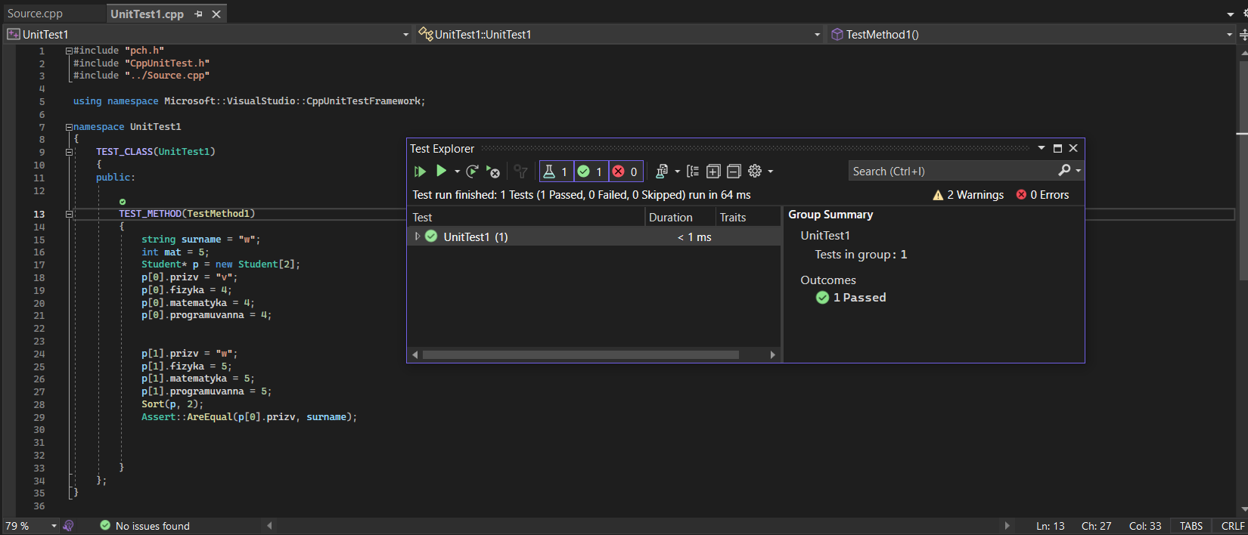

**Посилання на git-репозиторій з проектом:**

<https://github.com/BigTrouble-Git/ashtray.git>

**Висновки**:

Виконавши цю лабораторну роботу я навчився впорядковувати масив структур з об’єднаннями. Навчився здійснювати фізичне та індексне впорядкування. Навчився здійснювати бінарний пошук у фізично чи індексно впорядкованому масиві.